以下は、次回のミーティングで使用できる編集可能なイベントメール／ちらしです。

お望みのものは何でしょうか...

薬物フリー
の痛み止め？
エネルギー
増強？
寿命の
延長？

天然
ソリューション？

詳しい情報については、ご出席ください：
人生に転機をもたらす驚異的なLifeWaveパッチの発売イベントが開催されます！
自分の写真を挿入
このホリスティックな製品を使用して人生の転換に成功した人々の感動的なストーリーをお聞きください。この製品は完全に天然で薬物フリーです。多くの人々の人生を変え、持続可能な結果を実現しています。

詳細については次回の
健康と報酬プレゼンにおいでください
ホスト：_____________________
日時：_____________________

会場：________________________

イベントに出席できない場合でも、この機会についてご興味がある方は、ぜひ __________ :____________________________________までお問い合わせください。

- 薬物フリーの痛み止め
- エネルギー増強
- 睡眠改善
- ムード向上
- ストレス軽減
準備は
できましたか？

詳しい情報については、ご出席ください：
人生に転機をもたらす驚愕的なLifeWaveパッチの発売イベントが開催されます！
自分の写真を挿入
この驚異的な製品情報を共有することで報酬を得られる方法についてご紹介します！

詳細については次回の
健康と報酬プレゼンにおいでください
ホスト：_____________________
日時：_____________________
会場：________________________

イベントに出席できない場合でも、この機会についてご興味がある方は、ぜひ __________ :____________________________________までお問い合わせください。
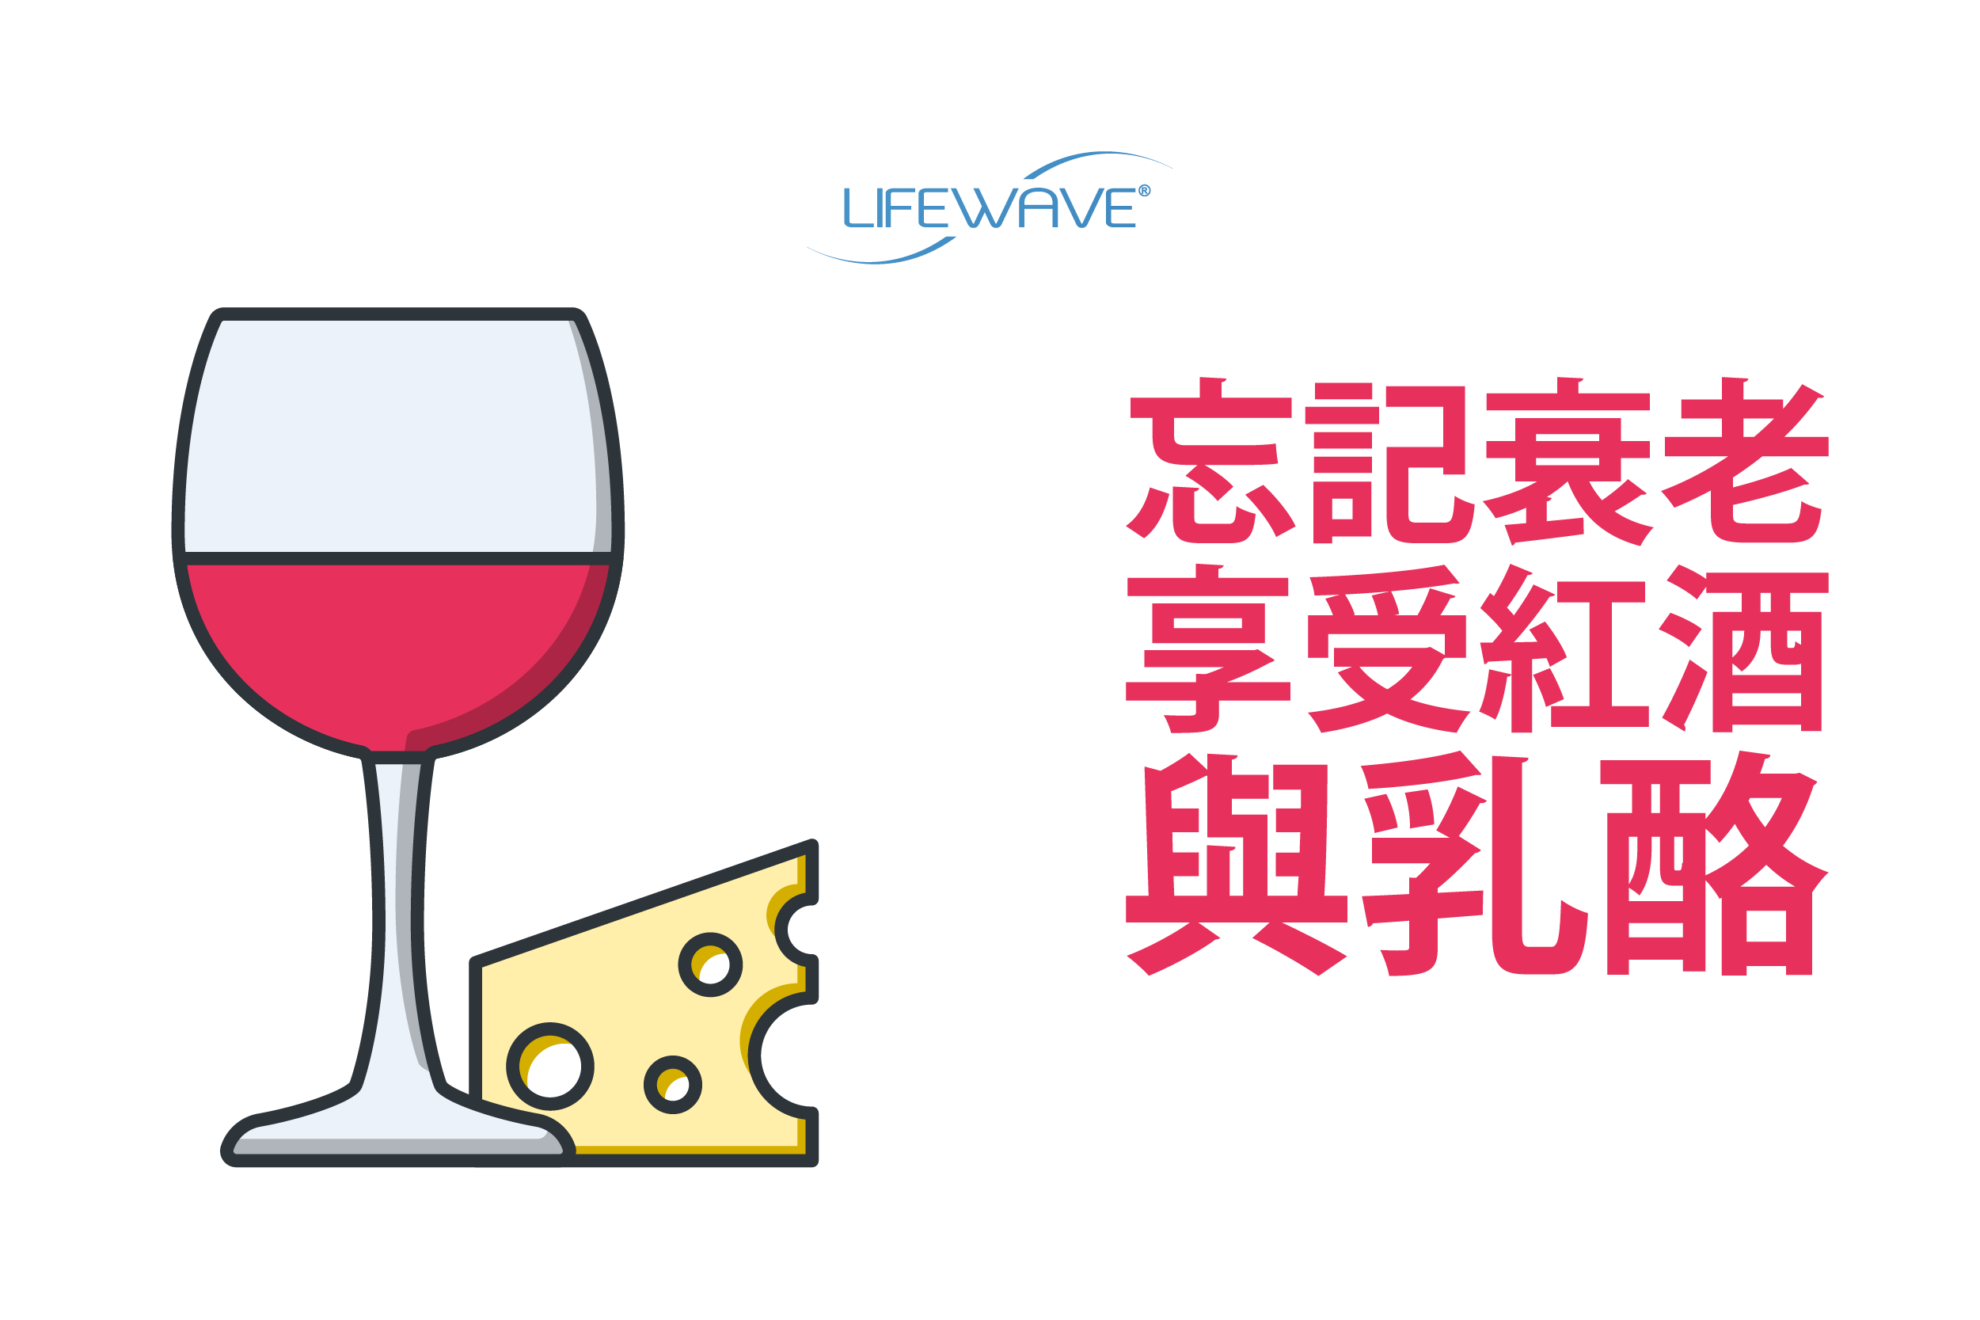

カクテルと会話の場にご参加ください !
ワインを片手に軽食をつまみながら、LifeWaveが複数の方法で人々の人生を改善した方法をお聞きください。
ルックス、感覚、パフォーマンス、治癒を改革したアンチエイジング製品を発見しましょう！
会場：
日時：

ご返答願います：
氏名｜電話番号
お友達を誘っておいでください。無料商品を抽選でプレゼント！

Eメール
イベントに出席できない場合でも、この機会についてご興味がある方は、ぜひ __________ :____________________________________までお問い合わせください。

自分のビジネスを開始し、
貴方にふさわしい
報酬を得てください！

今日から稼ぐ

- 経験不問

- 完全な研修とサポート

- 人生を左右する強力な製品へのアクセス

- 自宅からパートタイムまたはフルタイム

「引用文を挿入」  - XXXX XXXX | ご興味のある方は、お名前と場所の後、LIFEWAVEというワードを000-000-00にテキストしてください。 XXXX がまもなくこのエキサイティングな機会と次回イベントについてご連絡差し上げます。

いつも夢みた
人生を生きよう

驚異的な効果
- エネルギー増強
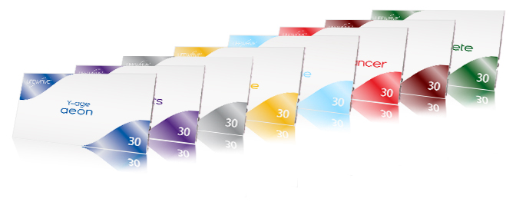
- 薬物フリーの痛み止め
- 急速な創傷の治癒
- 睡眠改善

ファイナンシャルフリーダム
- パートタイムまたはフルタイムでお仕事
- 好きな時間に働けます
- 無制限な報酬の可能性

長く生きる 良く生きる 若く生きる

金曜日  8月9日 | 午後  12時 | ホスト：  自分の名前：  住所1、住所2  住所3、0000

